 | ZADRUŽNI SAVEZ DALMACIJE  HR-21000 Split, Kamila Tončića 4  Tel: 00385 21 348 388 - email: info@zsd.hr  IBAN: HR70 2390 0011 1000 14307  OIB: 97059868731 | 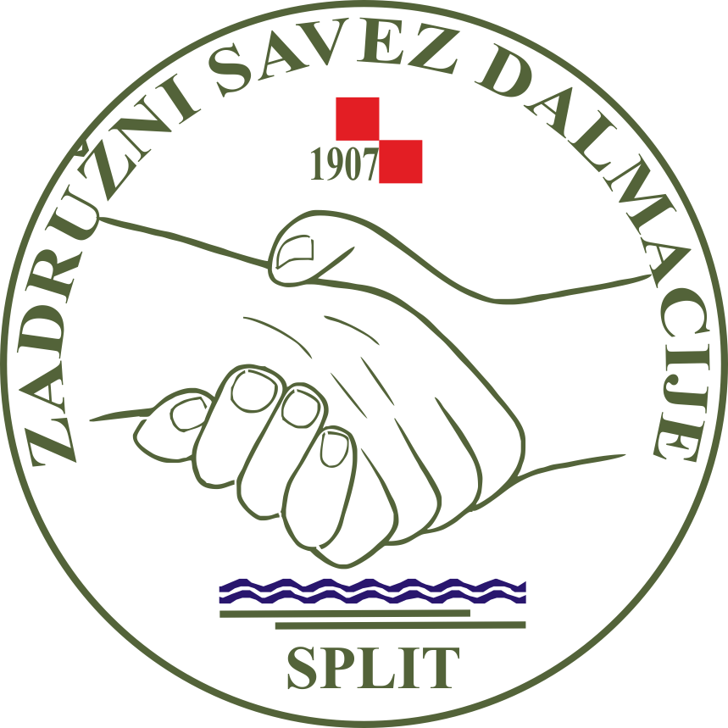

PRIJAVA
ZA SAJAM I PROMOCIJU NA MANIFESTACIJI NOĆNJAK
Popunjenu prijavu poslati na mail info@zsd.hr sukladno rokovima u ponudi

- PODACI O TVRTKI
Naziv tvrtke*:
Adresa*: |  | PB i mjesto*:
Kontakt osoba*:
Mob*: |  | Tel*:
e-mail*: |  | Web*:
Djelatnost*:
OIB:
* podaci će biti upisani u e-katalog

- NARUČENI STATUS TVRTKE (označiti s X) → prema ponudi na str. 2.
Naručujem: |  | Status generalnog sponzora |  |  | 4000 € (30.138,00 kn) + PDV
Naručujem: |  | Status sponzora |  |  | 1350 € (10.171,58 kn) + PDV
Naručujem: |  | Status donatora |  |  | 550 € (4.143,98 kn) + PDV
Naručujem: |  | Status izlagača na prostoru veličine |  | m² (upisati broj m²) | ovisno o datumu prijave
Izložbeni prostor uključuje stolove, stolnjake, stolice i natpis s imenom tvrtke.
Statusi Generalnog sponzora, Sponzora i Donatora uključuju izložbeni prostor prema ponudi na str. 2.

- DODATNE USLUGE PROMOCIJE TIJEKOM PROGRAMA (označiti s X)
Naručujem: |  | Predstavljanje tvrtke/proizvoda/usluga u okviru programa do 5 min. | 200 € (1.506,90 kn) + PDV
Naručujem: |  | Predstavljanje tvrtke/proizvoda/usluga u okviru programa do 10 min. | 350 € (2.637,08 kn) + PDV
Naručujem: |  | Predstavljanje tvrtke/proizvoda/usluga u okviru programa do 15 min. | 500 € (3.767,25 kn) + PDV
Prijave su ograničene do popunjenja vremenika u okviru programa.
Statusi Generalnog sponzora i Sponzora uključuju dodatne usluge promocije prema ponudi na str. 2.

- OGLAŠAVANJE U e-KATALOGU (označiti s X)
Naručujem: |  | Oglas tvrtke u e-katalogu na 1/1 stranici dimenzija 210 x 297 mm | 120 € (904,14 kn) + PDV
Naručujem: |  | Oglas tvrtke u e-katalogu na 1/2 stranice dimenzija 210 x 148,5 mm | 60 € (452,07 kn) + PDV
Naručujem: |  | Oglas tvrtke u e-katalogu na 1/3 stranice dimenzija 210 x 99 mm | 40 € (301,38 kn) + PDV
e-Katalog objavljuje se i distribuira u elektronskom obliku, te trajno objavljuje na webu i društvenim mrežama organizatora.
Statusi Generalnog sponzora i Sponzora uključuju oglašavanje u e-Katalogu prema ponudi na str. 2.

Vaši osobni podaci evidentirat će se i čuvati u bazi podataka ZSD-a u svrhu objave u medijima, e-katalogu i drugim promidžbenim materijalima, te dostave promidžbenih materijala i informacija, na način opisan u Izjavi ZSD-a o zaštiti i prikupljanju osobnih podataka te njihovu korištenju, koja je dostupna na www.zsd.hr. Svojim potpisom potvrđujete da su podaci upisani u ovu Prijavu istiniti, da ste upoznati i suglasani da se isti mogu prikupljati, obrađivati i čuvati u bazi podataka ZSD-a u naprijed navedene svrhe, sukladno Općoj uredbi o zaštiti osobnih podataka EU(2016/679/EU) i Zakonu o zaštiti osobnih podataka, te da se u svako doba možete usprotiviti njihovoj obradi. Ujedno potvrđujete da se proizvodi s kojima sudjelujete na manifestaciji mogu koristiti za promidžbu maslinarstva i uljarstva, a fotografije i audiovizualni zapisi napravljeni za potrebe manifestacije mogu obrađivati, javno objavljivati i arhivirati u bazi podataka ZSD-a, sukladno Izjavi ZSD-a o zaštiti i prikupljanju osobnih podataka te njihovu korištenju.

Potpisivanjem ove prijave obvezujem se za naručene usluge uplatiti ugovoreni iznos prije početka manifestacije na račun organizatora IBAN: HR70 2390 0011 1000 14307 (Model: HR02, poziv na broj: OIB uplatitelja, svrha uplate: Promocija Noćnjak) te izlagati u skladu s Općim uvjetima izlaganja na manifestacijama Zadružnog saveza Dalmacije.

Mjesto i datum

M.P.
Ime, prezime i potpis osobe ovlaštene za zastupanje

PONUDA
ZA PROMOTIVNI STATUS TVRTKE
na Međunarodnoj manifestaciji maslinara i uljara Noćnjak

Rok za prijavu: 31.1.2023.

IZLAGAČ | Prijava do 31.1.2023. → 100 € (753,45 kn) + PDV / m²
IZLAGAČ | Prijava do 20.2.2023. → 130 € (979,49 kn) + PDV / m²
Izložbeni prostor veličine naručenih m²
Unos u e-katalog (naziv, adresa, djelatnost i kontakt podaci)
Snimanje i prikazivanje izložbenog štanda u audio-video materijalima manifestacije

DONATOR | Prijava do 31.1.2023. → 550 € (4.143,98 kn) + PDV
Izložbeni prostor veličine 4m²
Unos u e-katalog (naziv, adresa, djelatnost i kontakt podaci)
Isticanje logotipa u e-katalogu manifestacije
Isticanje logotipa u kolor pozivnici manifestacije (tiskanoj i elektronskoj)
Objava logotipa na službenom webu organizatora (365 dana)
Objava logotipa na službenom jumbo plakatu manifestacije
Snimanje i prikazivanje izložbenog štanda u audio-video materijalima manifestacije

SPONZOR | Prijava do 31.1.2023. → 1350 € (10.171,58 kn) + PDV
Izložbeni prostor veličine 10m²
Unos u e-katalog (naziv, adresa, djelatnost, kontakt podaci)
Isticanje logotipa u e-katalogu manifestacije
Oglas u e-katalogu na 1/2 stranice dimenzija 210 mm x 148,5 mm
Isticanje logotipa u kolor pozivnici manifestacije (tiskanoj i elektronskoj)
Oglas u kolor pozivnici manifestacije na 1/2 stranice dimenzija 105 mm x 110 mm
Objava logotipa na službenom webu organizatora s linkom na web tvrtke (365 dana)
Objava logotipa na službenom jumbo plakatu manifestacije
Prezentacija tvrtke u okviru programa manifestacije u trajanju do 10 min. (uz najavu u programu)
Intervju, te snimanje i prikazivanje izložbenog štanda u audio-video materijalima manifestacije do 30 sek.

GENERALNI SPONZOR | Prijava do 31.1.2023. → 4000 € (30.138,00 kn) + PDV
Izložbeni prostor veličine 15m²
Unos u e-katalog (naziv, adresa, djelatnost, kontakt podaci)
Isticanje logotipa u e-katalogu manifestacije
Oglas u e-katalogu na 1/1 stranici dimenzija 210 mm x 297 mm
Isticanje logotipa u kolor pozivnici manifestacije (tiskanoj i elektronskoj)
Oglas u kolor pozivnici manifestacije na 1/1 stranici dimenzija 105 mm x 220 mm
Objava logotipa na službenom webu organizatora s linkom na web tvrtke (365 dana)
Objava bannera (360x200px) na naslovnici službenog weba organizatora s linkom na web tvrtke (365 dana)
Objava logotipa na službenom jumbo plakatu manifestacije
Prezentacija tvrtke u okviru programa manifestacije u trajanju do 30 min. (uz najavu u programu)
Intervju, te snimanje i prikazivanje izložbenog štanda u audio-video materijalima manifestacije do 120 sek.
Mogućnost prikazivanje promo-filma tvrtke (90-120 sek) u dogovorenom terminu manifestacije
Mogućnost uručenja vlastite nagrade tvrtke šampionima manifestacije na svečanoj dodjeli priznanja
Mogućnost distribucije promotivnih materijala tvrtke na 4000 adresa (putem pošte i/ili maila)
Promoviranje tvrtke na konferencijama za medije, uz mogućnost sudjelovanja predstavnika tvrtke

E-katalog objavljuje se i distribuira u elektronskom obliku, te trajno objavljuje na webu i društvenim mrežama organizatora. U e-katalog unose se podaci o tvrtki koje tvrtka popuni u Prijavi za sajam i promociju.
Pozivnica se distribuira na oko 4000 adresa u tiskanom i elektronskom obliku (poštom i mailom).
Audio-video materijali emitiraju se trajno na webu organizatora i kanalu Youtube te društvenim mrežama ZSD-a, putem kojih se kontinuirano objavljuju sva događanja i ugovorene objave.

Tvrtke odabirom pojedinog statusa stječu mogućnost iskoristiti promotivne elemente statusa, a u dogovoru s organizatorom moguće je dodatno ugovoriti i druge oblike promocije, koji nisu uključeni u cijenu. Tiskani i drugi promotivni materijal za distribuciju i promociju, naručitelj dostavlja na vrijeme organizatoru te osigurava potreban promotivni materijal za uređenje izložbenog prostora na manifestaciji i izlaže prema Općim uvjetima izlaganja.

str. 2.

OPĆI UVJETI IZLAGANJA
na sajmovima tijekom održavanja međunarodnih manifestacija
u organizaciji Zadružnog saveza Dalmacije

- Organizator
Sajmove organizira Zadružni savez Dalmacije (u daljnjem tekstu ZSD) tijekom održavanja međunarodnih manifestacija Noćnjak i Sabatina (u daljnjem tekstu manifestacije).
- Izlagač
Izlagač na sajmu može biti svaka pravna ili fizička osoba koja sa ZSD-om sklopi odgovarajući ugovor o promidžbi izlagača. Pod pojmom Izlagač u daljnjem tekstu smatraju se i osobe koje rade prema nalogu i za račun Izlagača.
- Prijava i potvrda sudjelovanja
Svoje sudjelovanje na Sajmu ili Burzi Izlagač prijavljuje pisanom narudžbom putem odgovarajuće Prijave, prema ponudi ZSD-a. Sudjelovanje Izlagača na sajmu potvrđuje se potpisivanjem odgovarajućeg ugovora o promidžbi izlagača (u daljnjem tekstu Ugovor) između Izlagača i ZSD-a, iz kojeg su razvidni početak, vrijeme i mjesto održavanja Sajma. Na osnovi potpisanih Ugovora ZSD izvršava raspodjelu izložbenog prostora. Zadnji rok prijave i narudžbe izložbenog prostora je rok naveden u promotivnoj ponudi ZSD-a.
- Slučaj otkaza izložbenog prostora ili odgode manifestacije
Ukoliko Izlagač u pisanom obliku otkaže sudjelovanje na sajmu najkasnije 20 dana prije otvaranja Sajma i ZSD to prihvati, Izlagaču će se fakturirati samo 25% ugovorene vrijednosti izložbenog prostora. Otkaz 19 dana i manje do početka Sajma ZSD ne može prihvatiti, te će Izlagaču fakturirati naručeni i ugovoreni prostor. Otkazni rok odnosi se i na eventualno naručene tehničke ili druge usluge.
Ako se iz objektivnih razloga vrijeme i mjesto održavanja Sajma moraju promijeniti, prijava sudjelovanja i Ugovor vrijede za novi termin i/ili lokaciju. Izlagač nema pravo otkazati ili postavljati neke druge zahtjeve, te nema pravo tražiti naknadu štete od ZSD-a.
- Oprema zakupljenog prostora
Za Izlagače se osigurava prostor u objektu u kojem se održava manifestacija i to u četvornim metrima prema rasporedu Izlagača kojeg određuje ZSD. Osim samog prostora u objektu ZSD za Izlagača osigurava i odgovarajući stol/stolove i stolicu/stolice sukladno veličini zakupljenog izložbenog prostora. U slučaju zauzimanja dodatnog prostora od strane naručitelja, isti prostor će se naknadno zaračunati i naplatiti. Sve dodatne narudžbe nisu u cijeni promotivne ponude ZSD-a i posebno se naplaćuju.
- Uvjeti plaćanja
Za sve naručene usluge ZSD po potpisivanju Ugovora o promidžbi Izlagaču ispostavlja račun. Izlagač se obavezuje platiti puni iznos u roku dospijeća navedenom u računu, a najkasnije tjedan dana prije početka Sajma, u protivnom ZSD nije obavezan osigurati izložbeni prostor niti ostale usluge promidžbe Izlagaču.
- Aktivnosti na prostoru Sajma
Sve aktivnosti na prostoru sajma moraju se odvijati u skladu s propisima Republike Hrvatske i na način da ne ometaju ostale sudionike i posjetitelje manifestacije. Za sve aktivnosti koje Izlagač želi provoditi izvan ugovorenog izložbenog prostora, mora tražiti posebno odobrenje ZSD-a.
Za prodaju izložaka i usluga kao i za besplatna kušanja te podjele izložaka izlagači su dužni u skladu sa zakonskim propisima ishoditi i imati kod sebe svu potrebnu dokumentaciju koju zahtijevaju nadležne inspekcijske službe. Izlagač je dužan ZSD-u pisano najaviti takvu vrstu izlaganja, kao i trajanje i način izlaganja. Izlagač sam snosi sve eventualne dodatne troškove takve vrste Izlaganja ili zapriječenih mu kazni u slučaju neishodovanja dozvola. ZSD se oslobađa odgovornosti za poslovanje i nastup izlagača.

Puštanje glazbe i drugih zvukova za vrijeme održavanja Sajma nije dopušteno. Korištenje slika ili pokretnih slika na izlagačkom prostoru podliježe Zakonu o autorskim pravima i srodnim pravima te ZSD ne preuzima materijalnu odgovornost za nastale obveze na toj osnovi. Eventualno organiziranje nekih događanja poput tiskovnih ili drugih konferencija obvezno se unaprijed mora dogovoriti sa ZSD-om.
- Radno vrijeme Sajma
Radno vrijeme Sajma je kako slijedi: prvi dan (čet): 16,00-21,00, drugi dan (pet): 10,00-21,00, treći dan (sub): 18,00-21,00.
Tijekom radnog vremena sajma Izlagač mora imati osobu ili osobe na štandu koje su zadužene za prezentiranje usluga i proizvoda koje Izlagač nudi. Izlagačeva obaveza je da Posjetitelji na štandu tijekom radnog vremena stalno mogu dobiti informacije koje traže ili trebaju od Izlagača.
- Izložbeni prostor
Izložbeni prostori koji se nude Izlagačima u pravilu su prostor u objektu gdje se održava manifestacija.
Izlagač se obvezuje urediti prostor prema unaprijed dogovorenom načinu i to na prostoru kojeg ZSD označi i rezervira za određenog Izlagača. Izlagač ne može bez suglasnosti ZSD-a ustupiti dodijeljeni izložbeni prostor drugome.
Izlagač može početi uređivanje prostora samo ako je ZSD-u izvršio uplatu i sve ugovorene obveze. Uređivanje izložbenog prostora izlagač može započeti dan ranije (24 sata) prije početka Sajma, a završava najkasnije dva sata prije početka Sajma. Ukoliko Izlagač ne započne uređivati prostor u ostavljenom roku ili se ne pojavi na Sajmu, ZSD može raspremiti izložbeni prostor odnosno stol i druge predmete u prostoru te njegov rezervirani prostor iskoristiti u druge svrhe pa i ustupiti ga drugom Izlagaču. U tom slučaju Izlagač nema pravo tražiti povrat novca s osnova nesudjelovanja.
Raspremanje izložbenog prostora može početi tek po isteku radnog vremena Sajma, s tim da mora završiti najkasnije do 13 sati zadnjeg dana manifestacije (nedjelja).
Ako to ne učini Izlagač, ZSD će raspremiti i uskladištiti sav materijal na izložbenom prostoru na trošak Izlagača koji je dužan prije preuzimanja svojih stvari podmiriti eventualne troškove raspremanja prostora i skladištenja tih stvari.
- Ostale tehničke informacije
Uobičajeni priključci na struju mogu se posebno naručiti uz prethodnu najavu najkasnije 20 dana prije početka Sajma, a odobrava ih isključivo ZSD. Izlagač mora dopustiti eventualan prolaz instalacija potrebnih za tehničko i dekorativno uređenje dvorane ili izložbenog prostora drugih izlagača.
Najveće opterećenje poda u prizemlju može biti 800kg/m2. Učvršćivanje, vješanje i ljepljenje na zidove nije dopušteno.
Reklamacije zbog eventualnih nedostataka izložbenog prostora ili štanda moraju se javiti ZSD-u odmah po preuzimanju štanda, a najkasnije 3 (tri) sata prije početka sajma. Naknadne reklamacije ne mogu se uzeti u razmatranje.
Sav otpad izlagač je dužan odložiti na odlagališta predviđena za takav otpad. Izlagač je sam odgovoran za odlaganje eventualnog posebnog otpada kao i za svu štetu prouzročenu štetnim i opasnim otpadom nastalim na njegovom štandu.
- Sigurnost i osiguranje
Izlagač sam osigurava čuvanje izložbenog prostora za vrijeme u kojem je Sajam otvoren i za vrijeme u kojem je zatvoren za posjetitelje. Za neizvršeno osiguranje izložaka i ostale imovine ZSD ne preuzima odgovornost, već iznos nastale štete pada na teret Izlagača. Izlagači mogu od ZSD-a naručiti čuvanje svoga izložbenog prostora koje se posebno dogovara i naplaćuje.

ZADRUŽNI SAVEZ DALMACIJE

Str. 3.

